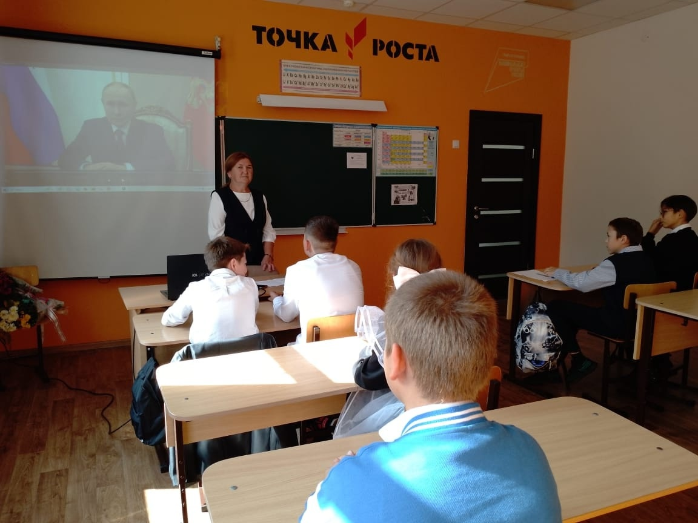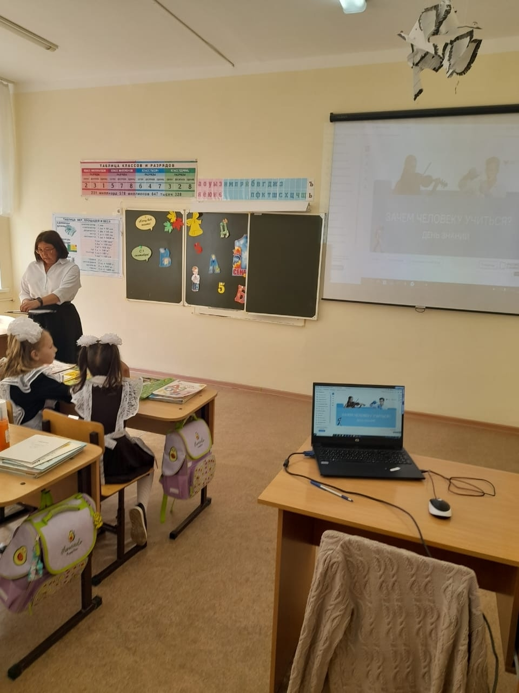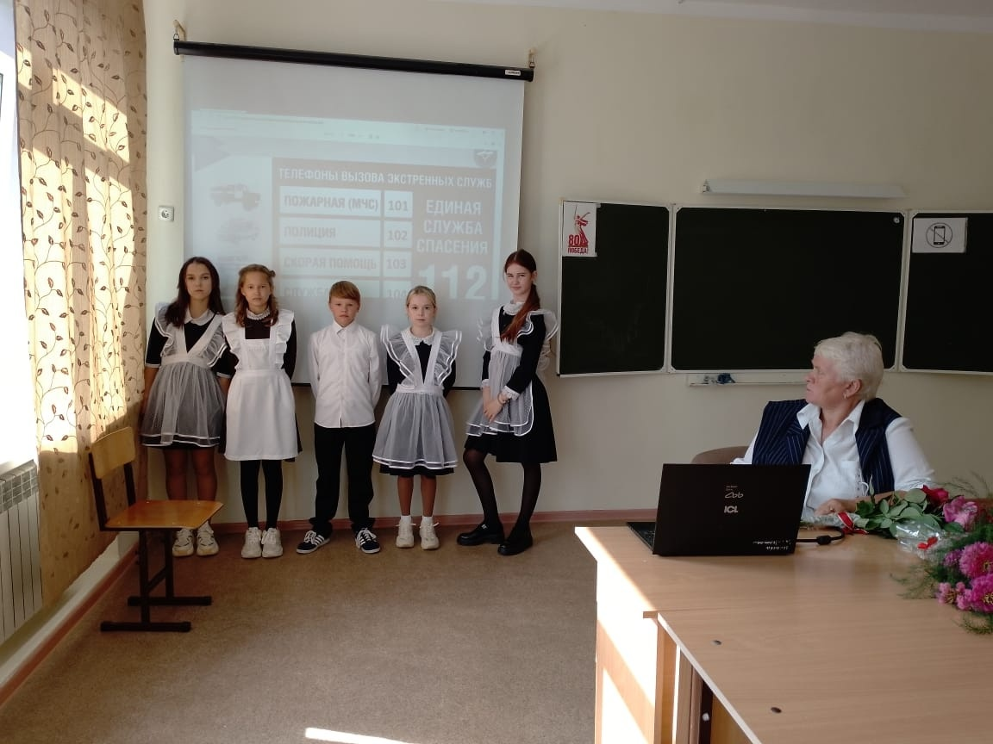
Сегодня, 1 сентября, классные руководители провели Всероссийские уроки по основам безопасности жизнедеятельности.
Тема урока: "Действия в условиях различного рода чрезвычайных ситуаций, сигнал граждансктй обороны "Внимание Всем!" и порядок действий по его получения.
Целью урока является формирование здорового и безопасного поведения в быту, а также правильных действий при возникновении различных чрезвычайных ситуаций. Школа передает необходимые знания, навыки и умения, которые помогут обучающимся обеспечить свою безопасность и безопасность окружающих.
Знания и навыки по безопасности жизнедеятельности имеют огромную важность в нашей жизни.

